|  |
| --- |
| ГЛАВА ГОРОДСКОГО ОКРУГА ЛЫТКАРИНО МОСКОВСКОЙ ОБЛАСТИ  **ПОСТАНОВЛЕНИЕ**  __________ № __________  г.о. Лыткарино |

О внесении изменений в Схему размещения нестационарных

торговых объектов на территории города Лыткарино

В соответствии со ст.10 Федерального закона от 28.12.2009 № 381-ФЗ «Об основах государственного регулирования торговой деятельности в Российской Федерации», Порядком разработки и утверждения органами местного самоуправления муниципальных образований Московской области схем размещения нестационарных торговых объектов, утвержденным распоряжением Министерства сельского хозяйства и продовольствия Московской области от 13.10.2020 № 20РВ-306, протоколом заседания Московской областной межведомственной комиссии по вопросам потребительского рынка от 16.08.2023 № 9/н постановляю:

1. Внести изменения в Схему размещения нестационарных торговых объектов на территории города Лыткарино, утвержденную постановлением главы города Лыткарино от 30.08.2017 № 570-п, изложив ее в новой редакции согласно приложению.

2. Начальнику отдела развития предпринимательства и торговли Администрации городского округа Лыткарино П.К. Радикову обеспечить опубликование настоящего постановления в установленном порядке и размещение на официальном сайте городского округа Лыткарино в сети «Интернет».

3. Контроль за исполнением настоящего постановления возложить на первого заместителя главы Администрации городского округа Лыткарино В.В. Шарова.

К.А. Кравцов

|  |  |  |  |  |  |  |  |  |  |  |
| --- | --- | --- | --- | --- | --- | --- | --- | --- | --- | --- |
|  | | |  | |  | | | | Приложение к постановлению главы городского округа Лыткарино  От _______________ № _____________ | |
|  | | |  | |  | | | |  | |
| **Схема размещения нестационарных торговых объектов на территории города Лыткарино** | | | | | | | | | | |
|  |  |  | |  | | **2022-2030** |  |  | |  |
| **№ п/п** | **№ в схеме** | **Адресные ориентиры размещения нестационарного торгового объекта** | | **Вид нестационарного торгового объекта** | | **Специализация нестационарного торгового объекта** | **Период размещения нестационарного торгового объекта** | **Размещение нестационарного торгового объекта субъектом малого или среднего предпринимательства (да/нет)** | | **Форма собственности земельного участка** |
| 1 | 1 | Московская область,  г. Лыткарино, Квартал 3А, у д. 5 | | павильон | | продовольственные товары (овощи-фрукты) | 2022-2030 | Да | | не разграниченная государственная |
| 2 | 2 | Московская область,  г. Лыткарино, Квартал 3А, у д.8 | | павильон (совмещенный с остановкой) | | цветы | 2022-2030 | Да | | не разграниченная государственная |
| 3 | 3 | Московская область,  г. Лыткарино, Квартал 3А, у д.12 | | павильон | | продовольственные товары | 2022-2030 | Да | | не разграниченная государственная |
| 4 | 4 | Московская область, г. Лыткарино, Квартал 7, у д.2 | | павильон | | продовольственные товары (овощи-фрукты) | 2022-2030 | Да | | не разграниченная государственная |
| 5 | 5 | Московская область,  г. Лыткарино, ул. Коммунистическая  у д.55 | | киоск | | печатная продукция | 2022-2030 | Да | | не разграниченная государственная |
| 6 | 6 | Московская область,  г. Лыткарино, ул. Комсомольская, напротив д.1/11 | | павильон | | цветы | 2022-2030 | Да | | не разграниченная государственная |
| 7 | 7 | Московская область,  г. Лыткарино, ул. Ленина, напротив д.1/11 | | павильон | | продовольственные товары | 2022-2030 | Да | | не разграниченная государственная |
| 8 | 8 | Московская область,  г.Лыткарино, ул. Ленина, у д.3 | | киоск (совмещенный с остановкой) | | печатная продукция | 2022-2030 | Да | | не разграниченная государственная |
| 9 | 9 | Московская область,  г. Лыткарино, ул. Ленина, у д.19 | | павильон | | продовольственные товары (овощи-фрукты) | 2022-2030 | Да | | не разграниченная государственная |
| 10 | 10 | Московская область,  г. Лыткарино, ул. Ленина, у д.19 | | павильон (совмещенный с остановкой) | | организация общественного питания | 2022-2030 | Да | | не разграниченная государственная |
| 11 | 11 | Московская область,  г. Лыткарино, ул. Ленина, у д.19 | | бахчевой развал | | продовольственные товары | 2022-2030 | Да | | не разграниченная государственная |
| 12 | 12 | Московская область, г.Лыткарино, Микрорайон № 5, Квартал 1, у д.7 | | ёлочный базар | | елки, сосна, украшения | 2022-2030 | Да | | не разграниченная государственная |
| 13 | 13 | Московская область,  г. Лыткарино, Микрорайон № 5, Квартал 1, у д.10 | | павильон | | продовольственные товары (овощи-фрукты) | 2022-2030 | Да | | не разграниченная государственная |
| 14 | 14 | Московская область,  г. Лыткарино, Микрорайон № 5, Квартал 1, у д.10 | | павильон | | организация общественного питания | 2022-2030 | Да | | не разграниченная государственная |
| 15 | 15 | Московская область,  г. Лыткарино, Микрорайон № 5, Квартал 1, у д.10 | | киоск | | продовольственные товары (хлеб и хлебобулочные изделия ) | 2022-2030 | Да | | не разграниченная государственная |
| 16 | 16 | Московская область,  г. Лыткарино, Микрорайон № 5, Квартал 1, у д.10 | | павильон | | продовольственные товары | 2022-2030 | Да | | не разграниченная государственная |
| 17 | 17 | Московская область,  г. Лыткарино, ул.Ленина, у д.19 | | киоск | | продовольственные товары (хлеб и хлебобулочные изделия ) | 2022-2030 | Да | | не разграниченная государственная |
| 18 | 18 | Московская область,  г. Лыткарино, ул. Коммунистическая у д.16 | | павильон | | продовольственные товары | 2022-2030 | Да | | не разграниченная государственная |
| 19 | 19 | Московская область,  г. Лыткарино, ул.Набережная, у д.14 | | киоск | | печатная продукция | 2022-2030 | Да | | не разграниченная государственная |
| 20 | 20 | Московская область,  г. Лыткарино, ул. Коммунистическая у д.55 | | павильон | | продовольственные товары | 2022-2030 | Да | | не разграниченная государственная |
| 21 | 21 | Московская область,  г. Лыткарино, ул. Октябрьская, у д.2 | | киоск | | продовольственные товары (хлеб и хлебобулочные изделия ) | 2022-2030 | Да | | не разграниченная государственная |
| 22 | 22 | Московская область,  г. Лыткарино, Микрорайон № 5, Квартал 2, у стр.17 | | павильон | | продовольственные товары (овощи-фрукты) | 2022-2030 | Да | | не разграниченная государственная |
| 23 | 23 | Московская область,  г. Лыткарино, Микрорайон № 5, Квартал 2, у стр.17 | | бахчевой развал | | продовольственные товары | 2022-2030 | Да | | не разграниченная государственная |
| 24 | 24 | Московская область,  г. Лыткарино, Микрорайон № 5, Квартал 2, у стр.18 | | киоск | | печатная продукция | 2022-2030 | Да | | не разграниченная государственная |
| 25 | 25 | Московская область,  г. Лыткарино, Микрорайон № 5, Квартал 2, у стр.18 | | павильон | | продовольственные товары (овощи-фрукты) | 2022-2030 | Да | | не разграниченная государственная |
| 26 | 26 | Московская область,  г. Лыткарино, Микрорайон № 6, у храма | | павильон (совмещенный с остановкой) | | продовольственные товары (овощи-фрукты) | 2022-2030 | Да | | не разграниченная государственная |
| 27 | 27 | Новое Лыткаринское кладбище | | павильон | | благоустройство кладбища, цветы | 2022-2030 | Да | | не разграниченная государственная |
| 28 | 28 | Новое Лыткаринское кладбище | | павильон | | благоустройство кладбища, цветы | 2022-2030 | Да | | не разграниченная государственная |
| 29 | 29 | Московская область,  г. Лыткарино, ул. Октябрьская, у д.2 | | павильон | | организация общественного питания | 2022-2030 | Да | | не разграниченная государственная |
| 30 | 30 | Московская область,  г. Лыткарино, ул. Октябрьская, у д.2 | | киоск | | печатная продукция | 2022-2030 | Да | | не разграниченная государственная |
| 31 | 31 | Московская область,  г. Лыткарино, ул. Октябрьская, у д.2 | | павильон | | продовольственные товары | 2022-2030 | Да | | не разграниченная государственная |
| 32 | 32 | Московская область,  г. Лыткарино, ул. Октябрьская, у д.9 | | павильон | | продовольственные товары (овощи-фрукты) | 2022-2030 | Да | | не разграниченная государственная |
| 33 | 33 | Московская область,  г. Лыткарино, ул. Октябрьская, у д.9 | | киоск | | продовольственные товары | 2022-2030 | Да | | не разграниченная государственная |
| 34 | 34 | Московская область,  г. Лыткарино, ул. Октябрьская, у д. 9 | | павильон | | продовольственные товары (овощи-фрукты) | 2022-2030 | Да | | не разграниченная государственная |
| 35 | 35 | Московская область,  г. Лыткарино, ул. Октябрьская,у д.30 | | павильон (совмещенный с остановкой) | | продовольственные товары (овощи-фрукты) | 2022-2030 | Да | | не разграниченная государственная |
| 36 | 36 | Московская область,  г. Лыткарино, ул. Парковая, у д.18 | | павильон (совмещенный с остановкой) | | цветы | 2022-2030 | Да | | не разграниченная государственная |
| 37 | 37 | Московская область,  г. Лыткарино, ул. Первомайская, у гимназии № 1 | | павильон (совмещенный с остановкой) | | цветы | 2022-2030 | Да | | не разграниченная государственная |
| 38 | 38 | Московская область,  г. Лыткарино, ул. Первомайская, у гимназии № 1 | | павильон | | цветы | 2022-2030 | Да | | не разграниченная государственная |
| 39 | 39 | Московская область,  г. Лыткарино, ул. Первомайская,  у д. 2 | | киоск | | печатная продукция | 2022-2030 | Да | | не разграниченная государственная |
| 40 | 40 | Московская область,  г. Лыткарино, ул. Первомайская,  у д. 2 | | павильон | | продовольственные товары (овощи-фрукты) | 2022-2030 | Да | | не разграниченная государственная |
| 41 | 41 | Московская область,  г. Лыткарино, ул. Первомайская, у  д. № 7/7 | | павильон (совмещенный с остановкой) | | бытовые услуги | 2022-2030 | Да | | не разграниченная государственная |
| 42 | 42 | Московская область,  г. Лыткарино, ул. Песчаная | | павильон | | табак | 2022-2030 | Да | | не разграниченная государственная |
| 43 | 43 | Московская область,  г. Лыткарино, ул. Песчаная, у школы № 5 | | павильон (совмещенный с остановкой) | | продовольственные товары | 2022-2030 | Да | | не разграниченная государственная |
| 44 | 44 | Московская область,  г. Лыткарино, проезд Горбачева, у  д. 1 | | павильон | | табак | 2022-2030 | Да | | не разграниченная государственная |
| 45 | 45 | Московская область,  г. Лыткарино, ул. Советская, напротив д. 5/3 | | павильон | | продовольственные товары (овощи-фрукты) | 2022-2030 | Да | | не разграниченная государственная |
| 46 | 46 | Московская область,  г. Лыткарино, ул. Советская, напротив д. 5/3 | | павильон | | непродовольственные товары | 2022-2030 | Да | | не разграниченная государственная |
| 47 | 47 | Московская область,  г. Лыткарино, ул. Советская, у д.7 | | киоск | | печатная продукция | 2022-2030 | Да | | не разграниченная государственная |
| 48 | 48 | Московская область,  г. Лыткарино, ул. Советская, у д.14 | | павильон | | продовольственные товары (овощи-фрукты) | 2022-2030 | Да | | не разграниченная государственная |
| 49 | 49 | Московская область,  г. Лыткарино, ул. Ухтомского, у д.31/2 | | павильон | | цветы | 2022-2030 | Да | | не разграниченная государственная |
| 50 | 50 | Московская область,  г. Лыткарино, ул. Ухтомского, у д.31/2 | | павильон | | продовольственные товары (овощи-фрукты) | 2022-2030 | Да | | не разграниченная государственная |
| 51 | 51 | Московская область,  г. Лыткарино, ул. Ухтомского, у д.31/2 | | павильон | | продовольственные товары | 2022-2030 | Да | | не разграниченная государственная |
| 52 | 52 | Московская область,  г. Лыткарино, ул. Парковая, у стадиона "Полет" | | павильон | | бытовые услуги | 2022-2030 | Да | | не разграниченная государственная |
| 53 | 53 | Московская область,  г. Лыткарино, ул. Спортивная, у д.36 | | павильон | | продовольственные товары | 2022-2030 | Да | | не разграниченная государственная |
| 54 | 54 | Московская область,  г. Лыткарино, ул. Песчаная, у д.3 | | павильон | | пункт быстрого питания | 2022-2030 | Да | | не разграниченная государственная |
| 55 | 55 | Московская область,  г. Лыткарино, Детский городок ЗИЛ, у д.30А | | павильон | | продовольственные товары | 2022-2030 | Да | | не разграниченная государственная |
| 56 | 56 | Московская область,  г. Лыткарино, ул. Советская, у д.14 | | передвижное сооружение (изотермическая емкость и цистерна) | | продовольственные товары | 2022-2030 | Да | | не разграниченная государственная |
| 57 | 57 | Московская область,  г. Лыткарино, Микрорайон № 5, Квартал 1, у д.10 | | киоск | | продовольственные товары (вода) | 2022-2030 | Да | | не разграниченная государственная |
| 58 | 58 | Московская область,  г. Лыткарино, ул. Песчаная, у ГСК  № 27 | | павильон | | продовольственные товары | 2022-2030 | Да | | не разграниченная государственная |
| 59 | 59 | Московская область,  г. Лыткарино, прибрежная территория зоны отдыха обводненного карьера "Волкуша" | | павильон | | организация общественного питания | 2022-2030 | Да | | разграниченная |
| 60 | 60 | Московская область,  г. Лыткарино, прибрежная территория зоны отдыха обводненного карьера "Волкуша" | | павильон | | организация общественного питания | 2022-2030 | Да | | разграниченная |
| 61 | 61 | Московская область,  г. Лыткарино, прибрежная территория зоны отдыха обводненного карьера "Волкуша" | | павильон | | организация общественного питания | 2022-2030 | Да | | разграниченная |
| 62 | 62 | Московская область,  г. Лыткарино, прибрежная территория зоны отдыха обводненного карьера "Волкуша" | | павильон | | организация общественного питания | 2022-2030 | Да | | разграниченная |
| 63 | 63 | Московская область, г. Лыткарино, прибрежная территория зоны отдыха обводненного карьера "Волкуша" | | павильон | | организация общественного питания | 2022-2030 | Да | | разграниченная |
| 64 | 64 | Московская область, г. Лыткарино, ул. Первомайская, у  д. 32 | | киоск | | продовольственные товары (вода) | 2022-2030 | Да | | не разграниченная государственная |
| 65 | 65 | Московская область,  г. Лыткарино, ул. Октябрьская,  у д. 30 | | киоск | | продовольственные товары (вода) | 2022-2030 | Да | | не разграниченная государственная |
| 66 | 66 | Московская область,  г. Лыткарино, микрорайон 4а, у д. 8 | | павильон | | Продовольственные товары | 2022-2030 | Да | | не разграниченная государственная |
| 67 | 67 | Московская область,  г. Лыткарино, микрорайон 4а, у д. 5 | | павильон | | Продовольственные товары | 2022-2030 | Да | | не разграниченная государственная |
| 68 | 68 | Московская область,  г. Лыткарино, микрорайон 4а, у д. 1 | | павильон | | Продовольственные товары | 2022-2030 | Да | | не разграниченная государственная |
| 69 | 69 | Московская область,  г. Лыткарино,  ул.Коммунистическая, у стр. 63 | | павильон | | Продовольственные товары | 2022-2030 | Да | | не разграниченная государственная |
| 70 | 70 | Московская область, г. Лыткарино, прибрежная территория зоны отдыха обводненного карьера "Волкуша" | | Торговая тележка | | Продовольственные товары (мороженое, хот-доги, кукуруза) | 2022-2030 | Да | | не разграниченная государственная |
| 71 | 71 | Московская область, г. Лыткарино, прибрежная территория зоны отдыха обводненного карьера "Волкуша" | | Торговая тележка | | Продовольственные товары (мороженое, хот-доги, кукуруза) | 2022-2030 | Да | | не разграниченная государственная |
| 72 | 72 | Московская область, г. Лыткарино, прибрежная территория зоны отдыха обводненного карьера "Волкуша" | | Торговая тележка | | Продовольственные товары (мороженое, хот-доги, кукуруза) | 2022-2030 | Да | | не разграниченная государственная |
| 73 | 73 | Московская область, г. Лыткарино, прибрежная территория зоны отдыха обводненного карьера "Волкуша" | | Торговая тележка | | Продовольственные товары (мороженое, хот-доги, кукуруза) | 2022-2030 | Да | | не разграниченная государственная |
| 74 | 74 | Московская область, г. Лыткарино, прибрежная территория зоны отдыха обводненного карьера "Волкуша" | | Торговая тележка | | Продовольственные товары (мороженое, хот-доги, кукуруза) | 2022-2030 | Да | | не разграниченная государственная |
| 75 | 75 | Московская область, г. Лыткарино, прибрежная территория зоны отдыха обводненного карьера "Волкуша" | | Торговая тележка | | Продовольственные товары (мороженое, хот-доги, кукуруза) | 2022-2030 | Да | | не разграниченная государственная |
| 76 | 76 | Московская область, г. Лыткарино, прибрежная территория зоны отдыха обводненного карьера "Волкуша" | | Торговая тележка | | Продовольственные товары (мороженое, хот-доги, кукуруза) | 2022-2030 | Да | | не разграниченная государственная |
| 77 | 77 | Московская область, г. Лыткарино, прибрежная территория зоны отдыха обводненного карьера "Волкуша" | | Торговая тележка | | Продовольственные товары (мороженое, хот-доги, кукуруза) | 2022-2030 | Да | | не разграниченная государственная |
| 78 | 78 | Московская область, г. Лыткарино, прибрежная территория зоны отдыха обводненного карьера "Волкуша" | | Торговая тележка | | Продовольственные товары (мороженое, хот-доги, кукуруза) | 2022-2030 | Да | | не разграниченная государственная |
| 79 | 79 | Московская область, г. Лыткарино, прибрежная территория зоны отдыха обводненного карьера "Волкуша" | | Торговая тележка | | Продовольственные товары (мороженое, хот-доги, кукуруза) | 2022-2030 | Да | | не разграниченная государственная |
| 80 | 80 | Московская область, г. Лыткарино, прибрежная территория зоны отдыха обводненного карьера "Волкуша" | | Торговая тележка | | Продовольственные товары (мороженое, хот-доги, кукуруза) | 2022-2030 | Да | | не разграниченная государственная |
| 81 | 81 | Московская область, г. Лыткарино, прибрежная территория зоны отдыха обводненного карьера "Волкуша" | | Торговая тележка | | Продовольственные товары (мороженое, хот-доги, кукуруза) | 2022-2030 | Да | | не разграниченная государственная |
| 82 | 82 | Московская область, г. Лыткарино, прибрежная территория зоны отдыха обводненного карьера "Волкуша" | | Торговая тележка | | Продовольственные товары (мороженое, хот-доги, кукуруза) | 2022-2030 | Да | | не разграниченная государственная |
| 83 | 83 | Московская область, г. Лыткарино, прибрежная территория зоны отдыха обводненного карьера "Волкуша" | | Торговая тележка | | Продовольственные товары (мороженое, хот-доги, кукуруза) | 2022-2030 | Да | | не разграниченная государственная |
| 84 | 84 | Московская область, г. Лыткарино, прибрежная территория зоны отдыха обводненного карьера "Волкуша" | | Торговая тележка | | Продовольственные товары (мороженое, хот-доги, кукуруза) | 2022-2030 | Да | | не разграниченная государственная |
| 85 | 85 | Московская область, г. Лыткарино, прибрежная территория зоны отдыха обводненного карьера "Волкуша" | | Торговая тележка | | Продовольственные товары (мороженое, хот-доги, кукуруза) | 2022-2030 | Да | | не разграниченная государственная |
| 86 | 86 | Московская область, г. Лыткарино, прибрежная территория зоны отдыха обводненного карьера "Волкуша" | | Торговая тележка | | Продовольственные товары (мороженое, хот-доги, кукуруза) | 2022-2030 | Да | | не разграниченная государственная |
| 87 | 87 | Московская область, г. Лыткарино, прибрежная территория зоны отдыха обводненного карьера "Волкуша" | | Торговая тележка | | Продовольственные товары (мороженое, хот-доги, кукуруза) | 2022-2030 | Да | | не разграниченная государственная |
| 88 | 88 | Московская область, г. Лыткарино, прибрежная территория зоны отдыха обводненного карьера "Волкуша" | | Торговая тележка | | Продовольственные товары (мороженое, хот-доги, кукуруза) | 2022-2030 | Да | | не разграниченная государственная |
| 89 | 89 | Московская область, г. Лыткарино, прибрежная территория зоны отдыха обводненного карьера "Волкуша" | | Торговая тележка | | Продовольственные товары (мороженое, хот-доги, кукуруза) | 2022-2030 | Да | | не разграниченная государственная |
| 90 | 90 | Московская область, г. Лыткарино, прибрежная территория зоны отдыха обводненного карьера "Волкуша" | | Торговая тележка | | Продовольственные товары (мороженое, хот-доги, кукуруза) | 2022-2030 | Да | | не разграниченная государственная |
| 91 | 91 | Московская область, г. Лыткарино, прибрежная территория зоны отдыха обводненного карьера "Волкуша" | | Торговая тележка | | Продовольственные товары (мороженое, хот-доги, кукуруза) | 2022-2030 | Да | | не разграниченная государственная |
| 92 | 92 | Московская область, г. Лыткарино, прибрежная территория зоны отдыха обводненного карьера "Волкуша" | | Торговая тележка | | Продовольственные товары (мороженое, хот-доги, кукуруза) | 2022-2030 | Да | | не разграниченная государственная |
| 93 | 95 | Московская область, г. Лыткарино, прибрежная территория зоны отдыха обводненного карьера "Волкуша" | | Торговая тележка | | Продовольственные товары (мороженое, хот-доги, кукуруза) | 2022-2030 | Да | | не разграниченная государственная |
| 94 | 96 | Московская область, г. Лыткарино, прибрежная территория зоны отдыха обводненного карьера "Волкуша" | | Торговая тележка | | Продовольственные товары (мороженое, хот-доги, кукуруза) | 2022-2030 | Да | | не разграниченная государственная |
| 95 | 97 | Московская область,  г. Лыткарино Микрорайон 4а, у д.7 | | Торговая тележка | | Продовольственные товары (мороженое, хот-доги, кукуруза) | 2022-2030 | Да | | не разграниченная государственная |
| 96 | 98 | Московская область,  г. Лыткарино  Квартал 1, у д.7 | | Торговая тележка | | Продовольственные товары (мороженое, хот-доги, кукуруза) | 2022-2030 | Да | | не разграниченная государственная |
| 97 | 99 | Московская область,  г. Лыткарино  Квартал 2, у стр.17 | | Торговая тележка | | Продовольственные товары (мороженое, хот-доги, кукуруза) | 2022-2030 | Да | | не разграниченная государственная |
| 98 | 100 | Московская область,  г. Лыткарино  Квартал 2, у дома 8 | | Торговая тележка | | Продовольственные товары (мороженое, хот-доги, кукуруза) | 2022-2030 | Да | | не разграниченная государственная |
| 99 | 101 | Московская область,  г. Лыткарино  ул. Песчаная, у д.5 | | Торговая тележка | | Продовольственные товары (мороженое, хот-доги, кукуруза) | 2022-2030 | Да | | не разграниченная государственная |
| 100 | 102 | Московская область,  г. Лыткарино  Квартал 2, у стр.18 | | Торговая тележка | | Продовольственные товары (мороженое, хот-доги, кукуруза) | 2022-2030 | Да | | не разграниченная государственная |
| 101 | 104 | Московская область,  г. Лыткарино  Квартал 3а, у д.10 | | Торговая тележка | | Продовольственные товары (мороженое, хот-доги, кукуруза) | 2022-2030 | Да | | не разграниченная государственная |
| 102 | 106 | Московская область,  г. Лыткарино  ул. Комсомольская,  у д.1 | | Торговая тележка | | Продовольственные товары (мороженое, хот-доги, кукуруза) | 2022-2030 | Да | | не разграниченная государственная |
| 103 | 107 | Московская область,  г. Лыткарино  ул.Первомайская, у д.7 | | Торговая тележка | | Продовольственные товары (мороженое, хот-доги, кукуруза) | 2022-2030 | Да | | не разграниченная государственная |
| 104 | 108 | Московская область,  г. Лыткарино  ул. Первомайская, у  д. 3/5 | | Торговая тележка | | Продовольственные товары (мороженое, хот-доги, кукуруза) | 2022-203 | Да | | не разграниченная государственная |
| 105 | 110 | Московская область,  г. Лыткарино  ул. Октябрьская, у д.2 | | Торговая тележка | | Продовольственные товары (мороженое, хот-доги, кукуруза) | 2022-2030 | Да | | не разграниченная государственная |
| 106 | 112 | Московская область,  г. Лыткарино  ул. Спортивная, у д.1 | | Торговая тележка | | Продовольственные товары (мороженое, хот-доги, кукуруза) | 2022-2030 | Да | | не разграниченная государственная |
| 107 | 113 | Московская область,  г. Лыткарино  ул. Ленина у стр.2а | | Торговая тележка | | Продовольственные товары (мороженое, хот-доги, кукуруза) | 2022-2030 | Да | | не разграниченная государственная |
| 108 | 114 | Московская область,  г. Лыткарино  ул. Ленина у стр.2а | | Торговая тележка | | Продовольственные товары (мороженое, хот-доги, кукуруза) | 2022-2030 | Да | | не разграниченная государственная |
| 109 | 115 | Московская область,  г. Лыткарино  ул. Ленина, у д. 12 | | Торговая тележка | | Продовольственные товары (мороженое, хот-доги, кукуруза) | 2022-2030 | Да | | не разграниченная государственная |
| 110 | 116 | Московская область,  г. Лыткарино  ул. Ленина, у д. 12 | | Торговая тележка | | Продовольственные товары (мороженое, хот-доги, кукуруза) | 2022-2030 | Да | | не разграниченная государственная |
| 111 | 118 | Московская область,  г. Лыткарино  ул. Набережная, у д. 6 | | Торговая тележка | | Продовольственные товары (мороженое, хот-доги, кукуруза) | 2022-2030 | Да | | не разграниченная государственная |
| 112 | 119 | Московская область,  г. Лыткарино  ул. Октябрьская,  у д.30 | | Торговая тележка | | Продовольственные товары (мороженое, хот-доги, кукуруза) | 2022-2030 | Да | | не разграниченная государственная |
| 113 | 120 | Московская область, г. Лыткарино, микрорайон 4А, у строения 4 | | павильон | | Продовольственные товары | 2022-2030 | Да | | не разграниченная государственная |
| 114 | 121 | Московская область, г. Лыткарино, микрорайон 4А, у строения 4 | | павильон | | Продовольственные товары | 2022-2030 | Да | | не разграниченная государственная |
| 115 | 122 | Московская область, г. Лыткарино, микрорайон 4А, у строения 4 | | павильон | | Продовольственные товары | 2022-2030 | Да | | не разграниченная государственная |
| 116 | 123 | Московская область, г.Лыткарино, Микрорайон 5, квартал 2,у стр. 16. | | павильон | | Продовольственные товары | 2022-2030 | Да | | не разграниченная государственная |
| 117 | 124 | Московская область, г. Лыткарино, Микрорайон 4а, у дома 5. | | павильон | | Продовольственные товары | 2022-2030 | Да | | не разграниченная государственная |
| 118 | 125 | Московская область, г. Лыткарино, Микрорайон 4а, у дома 1. | | павильон | | Продовольственные товары | 2022-2030 | Да | | не разграниченная государственная |
| 119 | 126 | Московская область, г.Лыткарино, Микрорайон 5, квартал 2,у стр. 16. | | павильон | | Продовольственные товары | 2022-2030 | Да | | не разграниченная государственная |
| 120 | 127 | Московская область,г.Лыткарино, Микрорайон 5, квартал 2,у стр. 16. | | павильон | | Продовольственные товары | 2022-2030 | Да | | не разграниченная государственная |

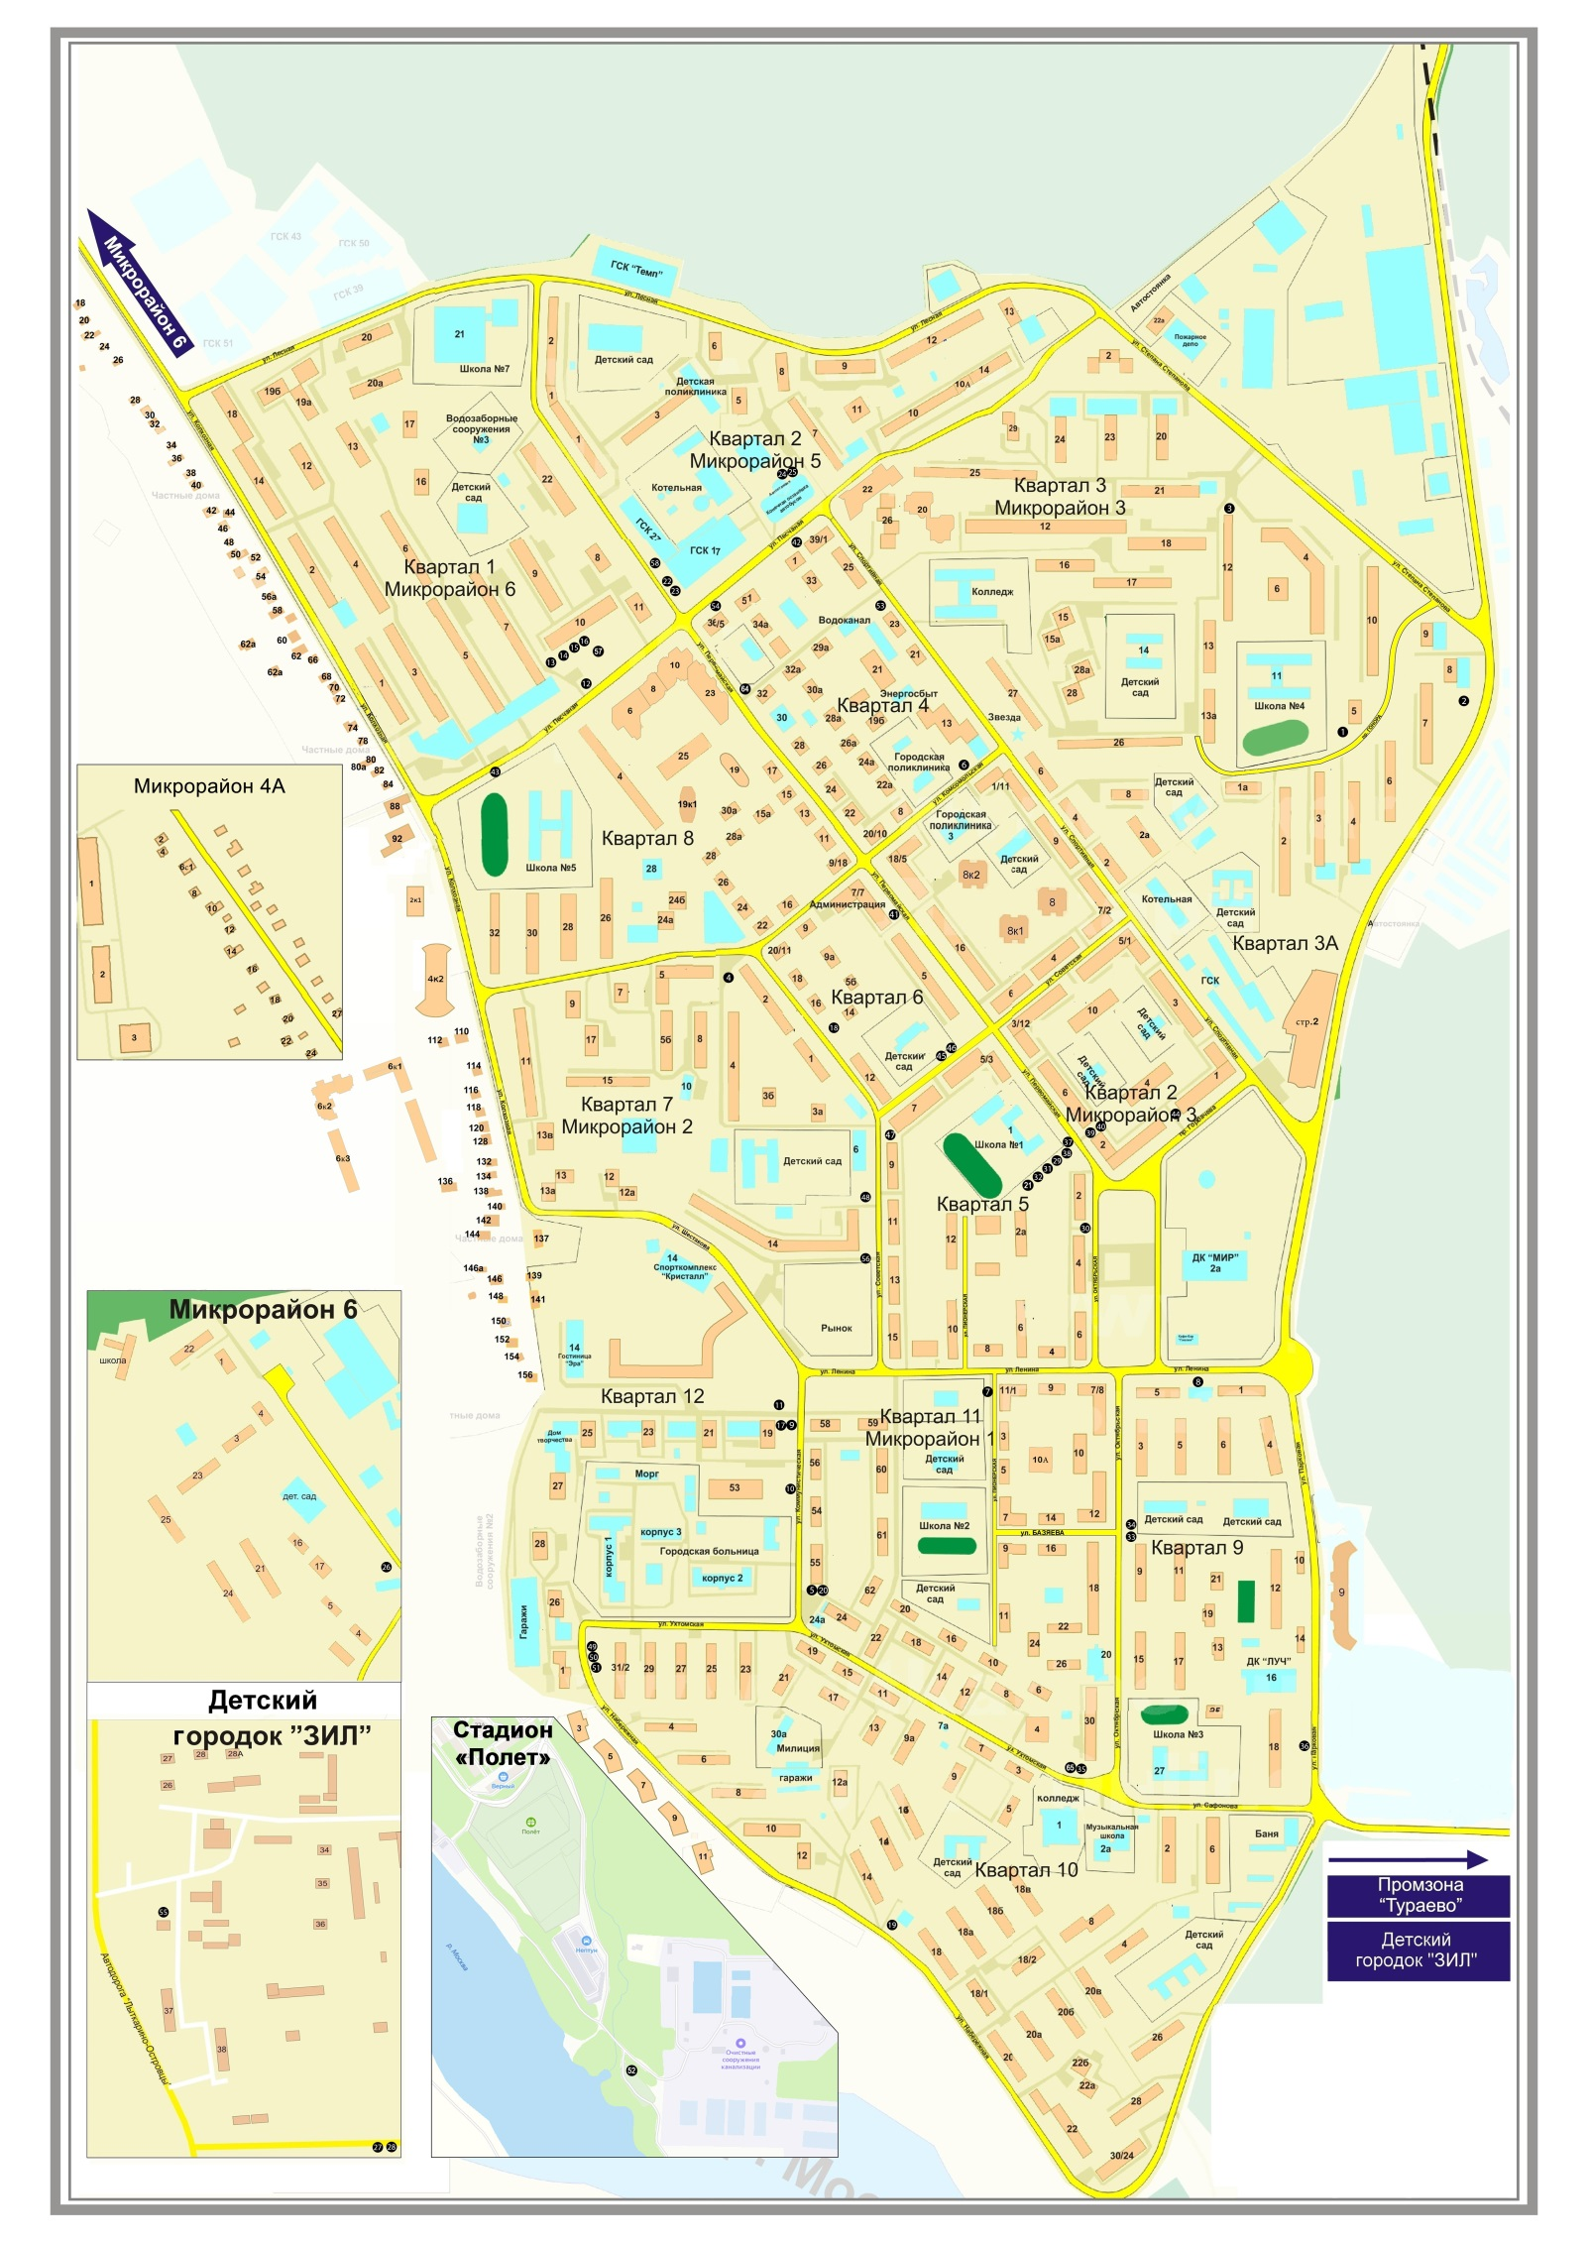

125

68

127

126

123

102

102

106

112

112

119

118

115

116

114

113

110

108

107

106

104

101

100

99

69

98

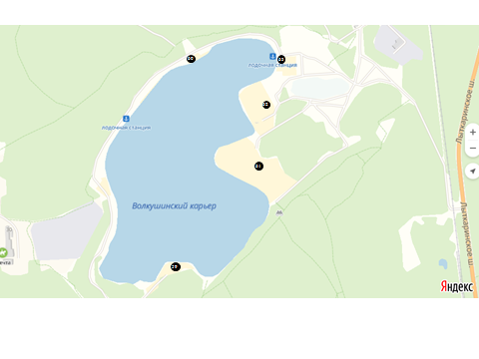

«Волкуша» Павильоны 59-63

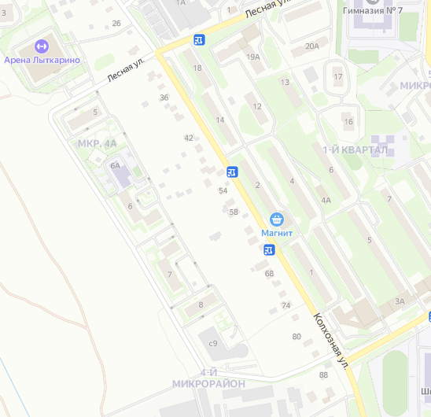

124

97

122

121

120

66

6665

67

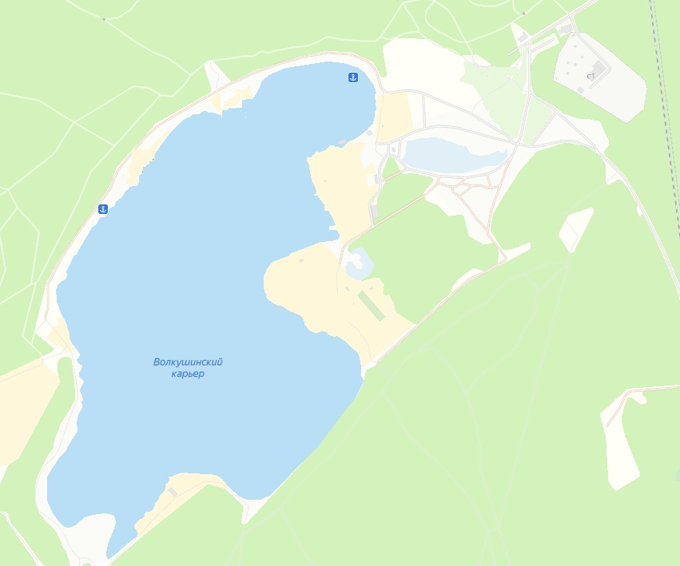

86

83

75

72

73

71

70

«Волкуша» торговые тележки № 70-96

95

96

92

91

90

89

88

87

85

84

82

81

79

80

78

77

76

74